**Особенности НАСВАЯ:**

**- Насвай – вещество, обладающее слабым наркотическим действием.**

**- Очень проблематично выявить признаки его употребления.**

**- Является общедоступным веществом, в отличие от сигарет и спиртных напитков, продажа которых разрешена только лицам, достигшим 18 лет.**

**- Отличается низкой ценой, - его стоимость ниже, чем у сигарет.**

Зависимость от насвая развивается в первую очередь никотиновая. При его употреблении с примесями тяжелых металлов, психоактивных веществ и стимуляторов нервной системы, к ней добавляется и химическая зависимость. Опасное состояние развивается очень быстро, и со временем у человека регулярно употребляющего насвай, появляется необходимость перейти на более тяжелые наркотики.

Среди подростков случаев избавления от вредной привычки с помощью этого способа нет – в итоге либо человек возвращаются к сигаретам, либо переходит на употребление более серьезных наркотических веществ.

## Признаки употребления

Какие-либо характерные внешние признаки употребления насвая отсутствуют – человеку не нужно вводить инъекции или пить таблетки, а сам насвай внешне может напоминать обычный пластилин или гранулят, подобный наполнителю для кошачьего лотка или корму для грызунов.

Обнаружить насвай проведя общий анализ крови или мочи человека невозможно. Основной компонент опасного вещества — никотин, но согласно общепринятым нормам табак не считается наркотиком (хотя по сути именно им и является), и его содержание позволит идентифицировать лишь заядлого курильщика. В большинстве случаев точно определить присутствие насвая можно, только если заранее известен конкретный состав, что является чрезвычайной редкостью, ведь вещество производится исключительно «кустарным» способом.

Определить употребление насвая может помочь использование универсальных экспресс-тестов, которые выявляют в моче, крови или слюне испытуемого специфические вещества, образующиеся в результате расщепления наркотика. Точность зависит от чувствительности теста и его направленности.

Через два часа после употребления никотина любым способом доза вещества в крови уменьшается вдвое, полностью он выводится из организма в течение одного-двух дней.

Кроме того, будут оставаться последствия употребления – избавляться от никотиновой (и тем более химической или наркотической) зависимости придется дольше.

## Последствия приема

Насвай крайне негативно воздействует на организм. В первую очередь страдают желудочно-кишечный тракт и центральная нервная система. Впоследствии могут добавиться сердечно-сосудистые заболевания, бесплодие (у мужчин останавливается выработка сперматозоидов и ухудшается потенция), ухудшение иммунитета, развиваются различные инфекции и даже рак.

По утверждениям онкологов, 80% пациентов с раком ротовой полости употребляли насвай.

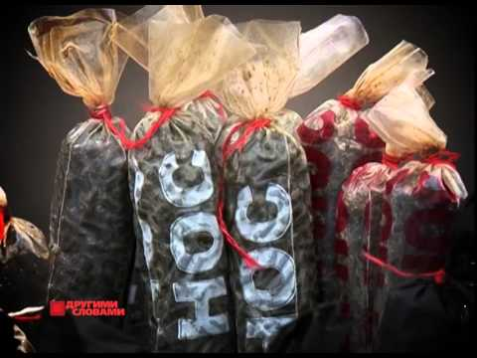

**Консультацию и помощь Вам окажут специалисты по адресу:** **г. Чита, ул. Верхоленская, 1**

**ГАУЗ «Забайкальский краевой**

**наркологический диспансер»**

**Тел. 31-12-23**

Министерство здравоохранения

Забайкальского края

ГАУЗ «Забайкальский краевой

наркологический диспансер»

(г. Чита, ул. Верхоленская, 1)

**Табачный гость как в сапоге гвоздь**

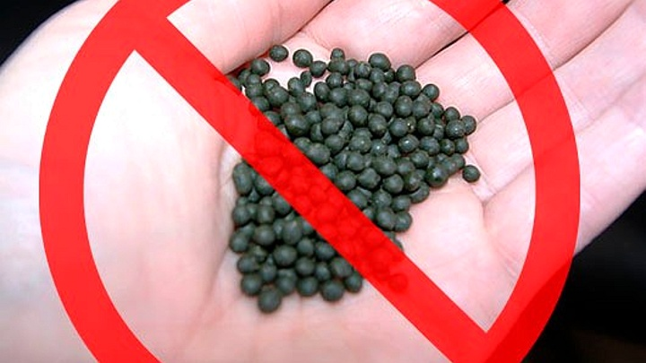

г. Чита

**Школьные годы** - это не только положительный опыт общения с миром, но часто и первая сигарета, алкогольные напитки или даже наркотики. И все чаще сообщается о случаях употребления молодежью легкого наркотика, заменяющего никотин – насвая. **Насвай** (насыбай, нас, насвайт, нас, нац, нос, айс) – вид некурительного табачного изделия, традиционный для Центральной Азии.

**Опасность увеличивается за счет того, что вещество может свободно приобрести даже несовершеннолетний, а специфических признаков приема наркотика просто нет – насвай не оставляет следов от уколов на руках или других внешних проявлений его употребления.**

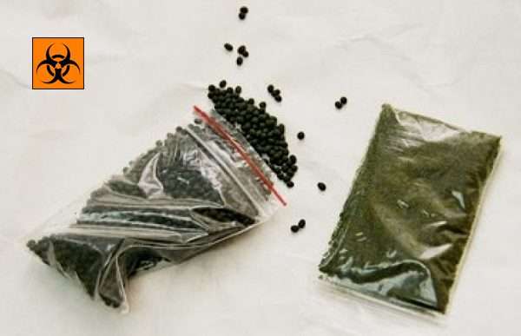

**Насвай -** жевательный табак, который оказывает наркотическое воздействие и вызывает привыкание.

Чаще применяется подростками, потому что приобрести насвай просто — он без ограничений продается на обычных рынках, а стоимость не превышает цену обычных сигарет. Вещество отличается низкой себестоимостью производства, а изготовить его можно даже в домашних условиях.

Подростки ошибочно считают, что с помощью наркотика можно быстро бросить курить, а само вещество оказывает краткосрочный и легкий эффект, а значит мало опасно. Действительность, конечно, в корне отличается от подобных суждений.

## Из чего состоит насвай?

Наркотик может иметь вид темно-зеленых шариков или серо-коричневого порошка. Иногда встречается красный насвай, который меняет цвет из-за специй и других добавок.

**В состав насвая входят табак или махорка, гашеная известь, вместо которой может добавляться куриный или верблюжий помет, нередки «вкусовые» добавки в идее приправ, масел или компонентов растений.**

Некоторые продавцы для большей “привязки” покупателя к конкретному составу добавляют в него эфедрин (психоактивное ядовитое вещество) или меткатинон (стимулятор короткого действия). Нередко в состав насвая могут входить и тяжелые металлы и другие компоненты, которые могут вызвать серьезное отравление, побочные эффекты и в целом крайне негативное влияют на организм.

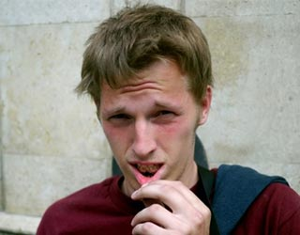

**Действие насвая длится недолго – всего пять-десять минут после того, как наркотик помещают за губу или под язык. Нас вызывает чувство расслабленности и умиротворения, происходит помутнение в глазах, кружится голова и появляется предобморочное ощущение.**

Употребление наркотика пагубно влияет на организм, вызывая тошноту (вплоть до рвоты), судороги и онемение верхних и нижних конечностей, расстройства пищеварения и головокружение. Чаще такие побочные эффекты появляются у “новичков”, т.е. тех, кто употребляет вещество впервые, при проглатывании самой смеси или выделяющейся слюны. Из-за раздражения слизистых нередко появляются болезненные волдыри на губах. В перспективе заметно снижается сопротивляемость организма к вирусам и инфекциям. О вреде насвая свидетельствуют первые последствия его приема – человек ощущает апатию и головокружение, обильно выделяется слюна и наблюдается жжение в ротовой полости. Подростки списывают такое странное состояние на усталость, а некоторые симптомы даже считают абсолютно нормальными и закономерными.

Серьезные последствия развиваются при регулярном приеме довольно быстро и проявляются в следующих состояниях:

-обильное потоотделение,

-обмороки или предобморочные состояния,

-расстройства желудочно-кишечного тракта, острые или хронические заболевания пищеварительной системы,

-воспаления слизистых оболочек рта, “простуда” на губах,

-участившиеся вирусные и инфекционные заболевания: ОРВИ, грипп, воспаление легких и т.д.

Подростки отмечают, что после употребления насвая пропадает желание курить. Однако это далеко не лучший способ избавиться от никотиновой зависимости – табак, входящий в состав насвая, просто поступает в организм другим способом.

Сигареты воздействуют в первую очередь на легкие и дыхательные пути, насвай же влияет на всю пищеварительную и выделительную системы, слизистые рта, желудочно-кишечного тракта, кишечника и желудка. При этом концентрация никотина в нем очень высока, и в случае передозировки грозит сердечной недостаточностью.